Муниципальное бюджетное образовательное учреждение

«Атамановская средняя школа»

Учебно – исследовательская работа

Оценка жизненного состояния соснового бора в центре села Атаманово

Выполнили:

Абрамова Анна 8 класс

Петрова Евгения 8 класс

Руководитель:

Парамонова Ольга Афанасьевна –

учитель химии и биологии

МБОУ «Атамановская СШ»

Атаманово,2017-2018

# ОГЛАВЛЕНИЕ

Введение……………………………………………………………3

Литературный обзор……………………………………….………4

Объекты и методы исследования…………………………………6

Результаты исследования………………………………………….7

Выводы…………………………………………….…………….…10

Заключение……………………………………………….…….…..11

Список использованной литературы..…………………………..12

Приложение………………………………………………………...13

# ВВЕДЕНИЕ

Проходя изо-дня в день через сосновый бор, в центре нашего села, каждый невольно наблюдает кучи бытового мусора и золы, механические повреждения деревьев , многочисленные тропинки, дороги, сломанные ветви, деревья вдоль улиц намеренно перетянутые проволокой с целью усыхания и последующей рубки.

Возникает проблема**:** какова жизнеспособность соснового бора в центре села Атаманово, подвергающегося данной антропогенной нагрузке?

В соответствии с Конституцией РФ «Каждый имеет право на благоприятную окружающую среду, достоверную информацию о её состоянии.. . ( статья 42), «Каждый обязан сохранять окружающую среду и бережно относится к природным богатствам» ( статья 58) [4]

Данная работа позволяет оценить экологическое состояние соснового бора и донести достоверную информацию до жителей нашего села, чтобы в дальнейшем при необходимости провести лесозащитные мероприятия.

Объект исследования: сосновый бор

Предмет исследования: жизненное состояние соснового бора.

Целью работы являлось установление жизненного состояния насаждений сосны обыкновенной в центре села Атаманово.

При этом решались следующие задачи:

дать оценку жизненного состояния древостоев на четырёх пробных площадках (приложение №1);

выявить степень нарушения устойчивости соснового бора;

составить план организационно – техническии и санитарно – оздоровительных мероприятий

Для проведения работы использовалась методика В.А. Алексеева «Диагностика жизненного состояния деревьев и древостоев».

Исследование проводилось в 2017 году на территории соснового бора села Атаманово.

Сосновый бор на территории села Атаманово является частью ландшафта поймы реки Енисей. Бор относится к насаждениям зелёной зоны, находится в ведении Кононовского лесничества.

# ЛИТЕРАТУРНЫЙ ОБЗОР

Зеленые насаждения являются неотъемлемой составляющей экосистем поселений. Территория вокруг и внутри жилых застроек , занятая лесами, лесопарками и другими озелененными участками, выполняющая весьма важные экологические, санитарно-гигиенические рекреационные и эстетические функции и используемая для отдыха населения называется зелёная зона.

Зелёные зоны смягчают колебания температуры, уменьшают шумовое и другие загрязнения, предоставляют местообитания мелким животным и т.д. Особую роль играют зелёные зоны в состав которых входят насаждения Сосны обыкновенной . Микроклимат такого леса наиболее благоприятен для организма человека. Два килограмма углекислого газа (столько его выделяется при дыхании 200 человек) в течение одного часа поглощает один гектар зеленых насаждений. Бактерий в лесном воздухе по сравнению с городом, содержится в 300 раз меньше. Фитонциды, выделяемые растениями обеззараживают лесной воздух, особенно в сосновом лесу. Разница температур на открытом воздухе и в лесу с густой кроной может достигать 10-15 градусов. От избытка солнечной радиации человека надежно защищает прохладная тень деревьев. Климатологи утверждают, что сильный ветер оказывает влияние на организм человека, приводит к головокружению и повышению давления, к приступам ревматизма и к нервной возбудимости. При сильном ветре в лесу бывает тихо – в 150 метрах от опушки леса царит полный штиль, а на расстоянии 50 метров до 40 % снижается скорость ветра. Влажность воздуха в сосновом лесу на 3 % выше чем на открытом месте. Промышленную радиацию также существенно снижает лес. Радиоактивные вещества промышленных выбросов, выпадающие на землю, леса вполне способны поглощать и нейтрализовать. Одно из главных мест занимает лес в комплексе отдыха человека. Лекарством от всех недугов является прогулка по лесу.

С другой стороны, казалось бы , безобидное пребывание людей в лесу является подчас серьёзной антропогенной нагрузкой на лесную экосистему и вызывает её постепенное разрушение. Уплотнение почвы от передвижения людей препятствует прорастанию семян и возобновлению растительности, изменяются условия жизнедеятельности почвенных организмов, сокращается общая численность животных. Малоустойчивые лесные виды вытесняются антропогенноустойчивыми видами -происходит смена экосистем, с одновременным сокращением фитомассы, сопровождающаяся обеднением природных сообществ. [3]

В результате деградирует древостой, замедляя свой рост и развитие. На стволах деревьев появляются механические повреждения, стволовые гнили. Деревья начинают суховершинить. На деградированных участках ход естественного возобновления нарушается, подрост и тонкомер выпадают из состава фитоценоза.

Территория мест воздействия человека захламляется бытовым мусором, часто содержащим отходы из искусственных полиматериалов, которые не разлагаются, что снижает способность лесных экосистем к самоочищению.[2 ]

Таким образом, рекреация вызывает трансформацию лесных экосистем в целом, снижая их продуктивность и лесовосстановительную способность.

Одним из показателей, характеризующим устойчивость лесных биогеоценозов к рекреационному воздействию является жизнеспособность леса **–** способность леса существовать и функционировать, а также его устойчивость, при которой биогеоценоз сохраняет свою жизнеспособность.

# ОБЪЕКТЫ И МЕТОДЫ ИССЛЕДОВАНИЯ

Сосновые бор на территории села Атаманово является частью ландшафта поймы реки Енисей. Бор относится к насаждениям зелёной зоны, находится в ведении Кононовского лесничества.

В рамках работы осуществлялся мониторинг участка Атамановского бора расположенный в центре села (56,403724° СШ 93,636669° ВД) (Приложение 1)

Для реализации намеченных задач на 4 пробных участках (ПУ) площадью 0,25 га. в пределах соснового бора проведено детальное обследование сосны обыкновенной. Обследование осуществляли, руководствуясь общепринятым методикам [1], путем сплошной инвентаризации деревьев с указанием диаметра (по четырехсантиметровым ступеням толщины), категории состояния.

Состояние деревьев оценивали по комплексу визуальных признаков (густоте и цвету кроны, наличию и доле усохших ветвей и др.) (Приложение2): I – без признаков ослабления; II – ослабленное; III – сильно ослабленное; IV – усыхающее; V – усохшее; при этом за основу была принята шкала Санитарных правил в лесах РФ. Интегральную оценку состояния насаждений на пробных участках производили по методике В.А. Алексеева [1], для чего рассчитывали показатель L по формуле :

L= $\frac{100n1+70n2+40n3+5n4}{⅀N}$

где n1 – число стволов здоровых деревьев на пробном участке; n2, n3, n4 – то же для поврежденных (ослабленных), сильно поврежденных и отмирающих деревьев; ∑N – общее количество деревьев на пробном участке; 100, 70, 40, и 5 – коэффициенты, выражающие жизненное состояние здоровых, поврежденных, сильно поврежденных и отмирающих деревьев, %.

При L -100-80% жизненное состояние древостоев оценивается как «здоровое»,

При 79-50 древостой считается повреждённым (ослабленным), при 49-20 сильно повреждённым (сильно ослабленным), при 19 и ниже-разрушенным.

Также определяется степень нарушения устойчивости насаждения и класс биологической устойчивости.

Насаждения с наличием текущего усыхания разделяют на три степени нарушенности: слабая – с наличием текущего усыхания до 10 %, средняя - с наличием текущего усыхания 11-30 % и сильная – более 30 %.

Каждое насаждение относят к одному из трех классов устойчивости:

I – устойчивые (жизнеспособные);

II – с нарушенной устойчивостью;

III – утратившие устойчивостью.

# РЕЗУЛЬТАТЫ ИССЛЕДОВАНИЯ

В исследуемых насаждениях деревья, не имеющие признаков видимого ослабления, составили в среднем 16,7 % (0–26 %), на ПУ 2 здоровые деревья отсутствуют , доля усыхающих и усохших деревьев, представляющих отпад составила от 11% до 18,2% (табл. 1). Ослабленные и сильно ослабленные деревья и (в кронах до 50 % усохших ветвей), которые в известной степени можно считать потенциальным отпадом, составили в среднем 69 % (56-85% )

Таблица 1 - Распределение деревьев по категориям состояния, %

|  |  |  |  |
| --- | --- | --- | --- |
| ПУ | Категория состояния | | |
| без признаков ослабления | Ослабленные, сильно ослабленные | усыхающие, усохшие |
| 1 | 6,8 | 74 | 18,2 |
| 2 | 0 | 85 | 15 |
| 3 | 26 | 61 | 14 |
| 4 | 34 | 56 | 11 |
| Средний показатель | 16,7 | 69 | 14,55 |

Таблица 2 - Интегральная оценка состояния насаждений

|  |  |  |  |  |  |
| --- | --- | --- | --- | --- | --- |
| ПУ | 1 | 2 | 3 | 4 | В среднем |
| L1 | 55,11% | 41,46% | 64,4% | 70,65% | 58% |
| состояние | Ослаблен-ное | сильно повреждённое | Ослаблен-ное | Ослаблен-ное | Ослаблен-ное |
| Степень нарушения устойчивости насаждений | средняя | средняя | средняя | средняя | средняя |

Санитарное состояние насаждений сосны на разных ПУ неравнозначно (табл. 1, 2). Заметно лучшим состоянием деревьев отличается ПУ 4 , который располагаясь в северной части насаждений, древостой значительно разряжен, что для светолюбивой сосны очень важно. Следует также отметить что данный участок единственный где присутствует подрост, что косвенно свидетельствует о благоприятных экологических условиях на данном участке.( Приложение 3 ) Доля здоровых деревьев здесь составляет 34% что в 5 раз выше в сравнении с насаждениями сосны ПУ1, характеризующихся соответственно высоким уровнями загрязнения со стороны оживлённой автомобильной дороги, а доля усыхающих деревьев напротив самая низкая 11 %.

По абсолютным показателям интегральной оценки состояние изученных насаждений ухудшается в последовательности районов: ПУ4 → ПУ3→ ПУ1- ПУ2

Указанные типы посадок отличаются степенью антропогенного и техногенного воздействия, действием внешних факторов, создающих экологический фон, и др. Больший стресс испытывают придорожные посадки ПУ-1 по причине интенсивного загрязнения со стороны автомобильного транспорта.

В таблице 3 приведены обобщенные сведения о распределении деревьев по категориям состояния в насаждениях разных ПУ. Несмотря на неблагоприятный экологический фон, придорожные насаждения имеют несколько лучшее состояние в сравнении с ПУ 2, где значительная площадь леса занята дорогами для гусеничного и колёсного транспорта, тропинками, вытоптанными участками, практически отсутствует подрост. Доля ослабленных деревьев и сильно ослабленных деревьев здесь составляет 85%, а здоровых деревьев практически нет 0%.

В процессе исследования насаждений были выявлены механические повреждения деревьев сосны обыкновенной. Данные о характере повреждений приведены в Приложении 3. Наиболее распространены механические повреждения, на участках прилежащих к улицам и дорогам. Данные повреждения можно расценивать как акты вандализма.

Механическое травмирование стволов становится причиной образования сухобочин, способствует проникновению и развитию дереворазрушающих грибов – возбудителей стволовой гнили, раневой инфекции. Отмеченные болезни, повреждения становятся причиной ослабления деревьев , могут привести к их усыханию.

Таблица 3 – Распределение деревьев по категориям состояния в насаждениях разных ПУ

Участок №1 западный

|  |  |  |  |  |  |  |  |  |  |  |  |  |  |  |  |  |
| --- | --- | --- | --- | --- | --- | --- | --- | --- | --- | --- | --- | --- | --- | --- | --- | --- |
| Состояние | Количество деревьев по ступеням толщины(см), шт | | | | | | | | | | | | | | Итого | |
| 8 | 12 | 16 | 20 | 24 | 28 | 32 | 36 | 40 | 44 | 48 | 52 | 56 | 60 | шт/% |
| Здоровое |  |  |  | 1 |  | 1 | 1 |  | 2 |  | 3 | 1 |  |  | 9/6,8 |
| Ослабленное | 2 | 2 | 6 | 2 | 4 | 11 | 5 | 6 | 10 | 5 | 3 | 2 |  |  | 58/44 |
| Сильно ослабленное | 1 |  | 5 | 4 | 4 | 10 | 2 | 5 | 5 | 3 |  | 1 |  |  | 40/31 |
| Усыхающие |  | 1 | 1 |  | 2 | 3 | 3 | 2 | 1 | 1 | 3 |  |  |  | 17/13 |
| Свежий сухостой |  |  |  |  |  |  |  |  |  | 1 |  |  |  |  | 1/0,7 |
| Сухостой | 1 | 2 |  |  |  | 1 |  |  |  | 2 |  |  |  |  | 6/4,5 |
| Итого | 4 | 5 | 12 | 7 | 10 | 26 | 11 | 13 | 18 | 12 | 9 | 4 |  |  | 131/100 |

Участок №2 центральный

|  |  |  |  |  |  |  |  |  |  |  |  |  |  |  |  |  |
| --- | --- | --- | --- | --- | --- | --- | --- | --- | --- | --- | --- | --- | --- | --- | --- | --- |
| Состояние | Количество деревьев по ступеням толщины(см), шт | | | | | | | | | | | | | | | Итого |
| 8 | 12 | 16 | 20 | 24 | 28 | 32 | 36 | 40 | 44 | 48 | 52 | 56 | 68 | шт/% | |
| Здоровое |  |  |  |  |  |  |  |  |  |  |  |  |  |  | 0 | |
| Ослабленное |  | 2 | 3 | 5 | 2 | 2 | 7 | 5 | 6 | 3 | 2 | 3 | 2 | 2 | 44/48 | |
| Сильно ослабленное |  |  | 3 | 2 | 1 | 4 | 4 | 5 | 4 | 6 | 3 | 1 | 1 |  | 34/37 | |
| Усыхающие |  |  |  |  |  | 1 | 2 | 1 |  |  |  | 1 | 1 |  | 6/ 6 | |
| Свежий сухостой |  | 1 | 3 |  | 1 | 1 |  |  | 1 |  |  |  |  |  | 7 /7 | |
| Сухостой | 1 |  |  |  | 1 |  |  |  |  |  |  |  |  |  | 2/2 | |
| Итого | 1 | 3 | 9 | 7 | 5 | 8 | 13 | 11 | 11 | 9 | 5 | 5 | 4 | 2 | 92/100 | |

Участок №3 восточный

|  |  |  |  |  |  |  |  |  |  |  |  |  |  |  |  |
| --- | --- | --- | --- | --- | --- | --- | --- | --- | --- | --- | --- | --- | --- | --- | --- |
| Состояние | Количество деревьев по ступеням толщины(см), шт | | | | | | | | | | | | | | Итого |
| 8 | 12 | 16 | 20 | 24 | 28 | 32 | 36 | 40 | 44 | 48 | 52 | 56 |  | шт/% |
| Здоровое |  |  |  | 3 | 5 | 10 | 9 | 8 | 3 | 2 |  |  |  |  | 40/26 |
| Ослабленное |  |  | 3 | 2 | 11 | 15 | 9 | 12 | 9 | 4 | 1 | 1 |  |  | 67/44 |
| Сильно ослабленное |  |  | 9 | 4 | 1 | 1 | 2 | 5 | 2 | 1 |  |  |  |  | 25/17 |
| Усыхающие |  | 1 | 1 |  |  |  |  | 1 | 1 |  | 1 | 1 |  |  | 6/4 |
| Свежий сухостой | 1 | 2 | 6 | 1 |  |  |  |  |  |  |  |  |  |  | 10/7 |
| Сухостой |  | 2 | 2 |  |  |  |  |  |  |  |  |  |  |  | 4/ 3 |
| Итого | 1 | 5 | 21 | 10 | 17 | 26 | 20 | 26 | 15 | 7 | 2 | 2 |  |  | 152/100 |

Участок №4 северный

|  |  |  |  |  |  |  |  |  |  |  |  |  |  |  |  |
| --- | --- | --- | --- | --- | --- | --- | --- | --- | --- | --- | --- | --- | --- | --- | --- |
| Состояние | Количество деревьев по ступеням толщины, шт | | | | | | | | | | | | | | Итого |
| 8 | 12 | 16 | 20 | 24 | 28 | 32 | 36 | 40 | 44 | 48 | 52 | 56 | 60 | шт/% |
| Здоровое | 1 | 2 | 2 | 1 | 6 | 6 | 1 | 3 | 3 | 3 | 1 | 3 |  | 2 | 34/34 |
| Ослабленное | 1 | 2 | 3 | 5 | 6 | 13 | 7 | 3 | 2 | 1 | 2 |  | 1 | 1 | 47/47 |
| Сильно ослабленное | 1 | 1 | 1 | 2 | 1 | 1 | 1 |  |  |  |  |  |  |  | 8/8 |
| Усыхающие |  | 2 |  | 2 | 2 |  |  |  | 1 | 1 | 1 |  |  |  | 9/9 |
| Свежий сухостой |  | 2 |  |  |  |  |  |  |  |  |  |  |  |  | 2/2 |
| Сухостой |  |  |  |  |  |  |  |  |  |  |  |  |  |  |  |
| Итого | 3 | 9 | 6 | 10 | 15 | 20 | 9 | 6 | 6 | 5 | 4 | 3 | 1 | 3 | 100 |

# ВЫВОДЫ

1. Жизненное состояние насаждений Сосны обыкновенной в центре с. Атаманово по интегральной оценке характеризуется как ослабленное**,** на участке ПУ 2 какповреждённое.

2.Степень нарушения устойчивости насаждений характеризуется как средняя (с нарушенной устойчивостью)

3. Лучшим состоянием отличаются насаждения ПУ 4 (северный участок).

4. На состояние насаждений сосны обыкновенной отрицательное воздействие оказывают механические повреждения антропогенного характера, воздействие на воздух, почвы транспорта со стороны автомобильной дороги, дорожно-тропиночная сеть в пределах насаждений, бытовой мусор, отсутствие должного ухода, лесозащитных работ. Поэтому основные мероприятия, которые будут проведены в 2017 году – это уборка территории от мусора и посадка саженцев.

# ЗАКЛЮЧЕНИЕ

В данной исследовательской работе произведена оценка жизненного состояния и устойчивости соснового бора в пределах зелёной зоны села Атаманово. Выявлено что в среднем жизненное состояние оценивается как ослабленное. Степень нарушения устойчивости насаждений определена как средняя. Выявлены факты негативного антропогенного воздействия.

Можно сделать выводы, что древостой на всех 4 пробных площадях преобладает ослабленный и сильно ослабленный, насаждения относятся ко второму классу биологической устойчивости.

Не следует ожидать, что состояние соснового бора будет улучшаться. Ввиду увеличения количества транспорта в пределах села, развитии сети такси, введение муниципального транспорта. Негативно отразится на состоянии соснового бора и планируемого строительства котельной на твёрдом топливе в сельском ДК, с учётом розы ветров ,это приведёт к ухудшению экологии соснового бора.

В связи с полученными данными мы совместно с Сухобузимским и Кононовским лесничествами запланировали организационно – технические и санитарно – оздоровительные мероприятия, такие как выборочные санитарные рубки, уборка бытового мусора, организацию работ, по благоустройству включающую строительство дорожно-тропиночной сети, размещение наглядной агитации по охране природы, установка текстовых аншлагов, акции по привлечению внимания к проблеме сохранения соснового бора и посадки саженцев сосны обыкновенной. Это особенно актуально в год экологии в России.

Все виды работ были проведены в рамках летней трудовой смены ТОС (Приложение 4), проект по данному был разработан в период с апреля по май 2017г.

В дальнейшем будут проводиться исследования по изучению состояния саженцев и изменения состояния всего соснового бора.

# СПИСОК ИСПОЛЬЗОВАННОЙ ЛИТЕРАТУРЫ

1. Алексеев В.А. Диагностика жизненного состояния деревьев и древостоев /В.А. Алексеев Лесоведение №4 1989- С 51-57.
2. Цветков П.А. Лесная экология / Цветков, П.А. учебное пособие для студентов специальности 250201 «Лесное хозяйство» всех форм обучения. – Красноярск: ИЛ СО РАН, СибГТУ, 2008. – 219с.
3. Алексеев С.В. Экологический практикум школьника /С.В. Алексеев, Н.В. Груздева, Э.В. Гущина. Самара: учебная литература, 2005.-304с.
4. Российская газета-Федеральный выпуск №4243(0) декабря 2006г.
5. Лесной кодекс Российской Федерации от 4 декабря 2006г.

# Приложение 1

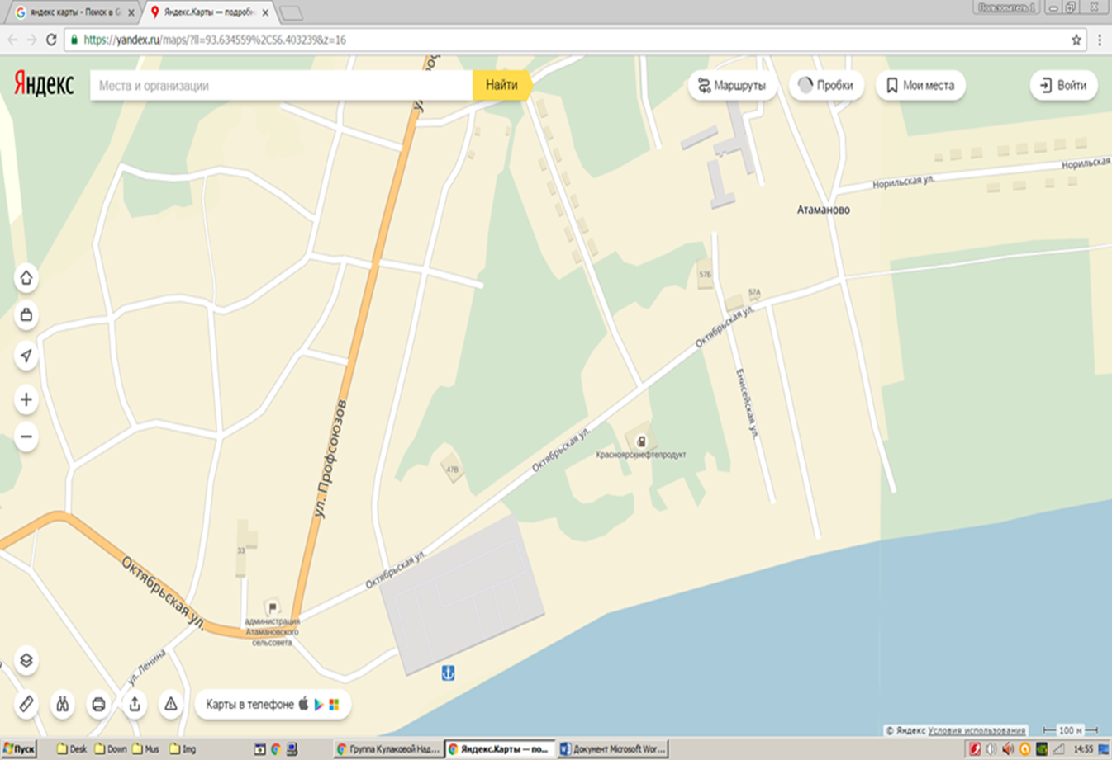

Рисунок 1. - Исследуемый участок соснового бора. У1,У2,У3,У4-пробные участки.

ПУ4

ПУ3

ПУ2

ПУ1

# Приложение 2

# (справочное)

Шкала категорий состояния деревьев

|  |  |
| --- | --- |
| Категории деревьев | Признаки категорий состояния |
|  | Хвойные /Лиственные |
| 1 – без признаков ослабления | Крона густая, хвоя (листва) зелёная, прирост текущего года нормального размера для данной породы, возраста и условий местопроизрастания |
| 2 – ослабленные | Крона разреженная; хвоя светло-зеленая, прирост уменьшен, но не более чем наполовину; отдельные ветви засохли |
| 3 – сильно ослабленные | Крона ажурная; хвоя светло-зеленая, матовая; прирост слабый, менее половины обычного; усыхание ветвей до до 2/3 кроны |
| 4 – усыхающие | Крона сильно ажурная; хвоя серая, желтоватая или желто-зеленая; прирост очень слабый или отсутствует; усыхание более 2/3 ветвей |
| 5 – свежий сухостой | Хвоя серая, желтая или красно-бурая; частичное опадение коры |
| 6 – старый сухостой | Живая хвоя (листва) отсутствует; кора и мелкие веточки осыпались частично или полностью; стволовые вредители вылетели; на стволе грибница дереворазрушающих грибов |

# Приложение3

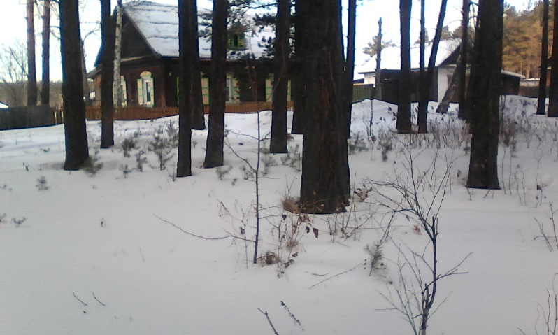

Рисунок 2. Фото ПУ4 с наличием подроста. (Фото автора)

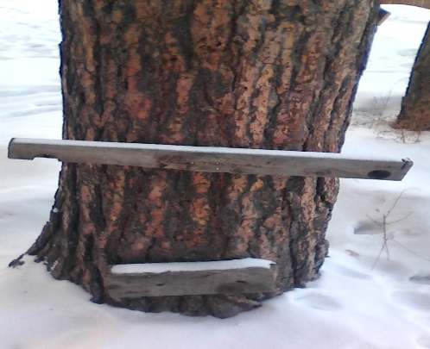

Рисунок 3. Механические повреждения деревьев. (Фото автора)

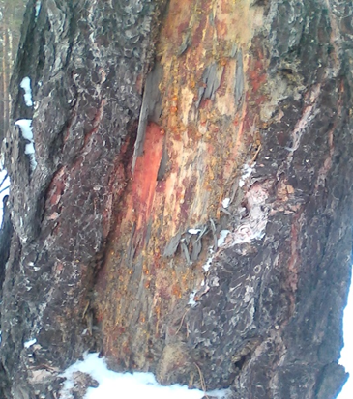

Рисунок 4. Механические повреждения деревьев. (Фото автора)

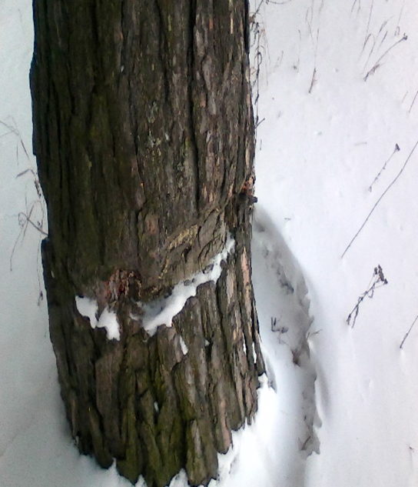

Рисунок 5. Механические повреждения деревьев. (Фото автора)

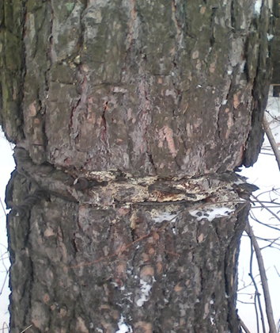

Рисунок 6. Механические повреждения деревьев. (Фото автора)

Приложение 4

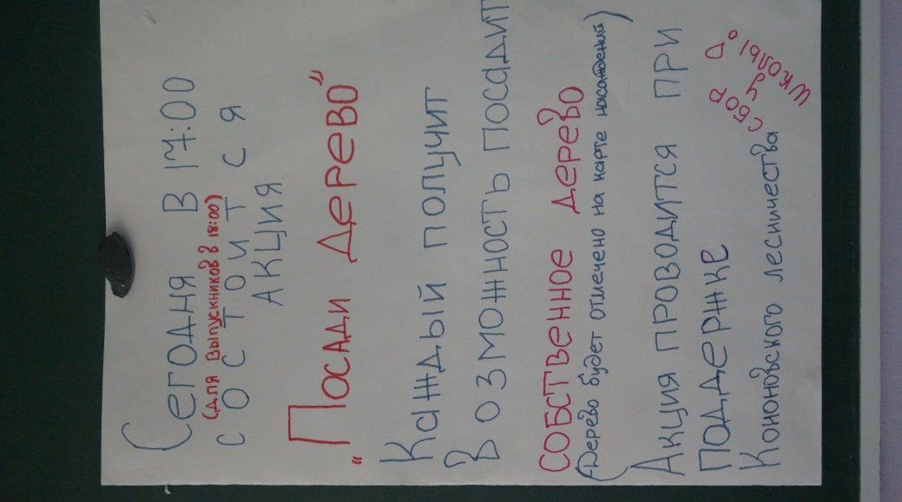

Рисунок 7- Посадка саженцев сосны обыкновенной на территории соснового бора